Proiectul didactic al lecției
Disciplina: Matematică
Clasa: a IX-a
Capitolul/Unitatea de conținut: Funcții
Numărul lecției în capitol (conform proiectării didactice de lungă durată): 10/15
Subiectul lecției: Semnul funcției de gradul II.
Durata lecției: 45 mihute
Unități de competență:
3.2 Identificarea unor dependențe funcționale în situații reale și/sau modelate, inclusiv de tipul funcției de gradul II.
3.4 Trasarea graficului unei funcții, inclusiv al unei funcții de gradul doi, și deducerea proprietăților funcției prin lectura grafică și /sau analitică.
3.6 Justificarea unui demers/rezultat obținut sau indicat, cu referire la funcții,recurgând la argumentări,demonstrații.
Obiectivele lecției: La finele lecției, elevii vor fi capabili:
O.1. – Să identifice unele dependențe funcționale în situații modelate inclusiv de tipul funcției de gradul doi.
O.2. – Să traseze graficul funcției deducând proprietățile funcției prin lecturare grafică și analitică.
O.3. –Să justifice un demers sau rezultat cu referire la funcția de gradul doi obținut recurgând la argumentări.
O.4. –Să manifeste independență în gândire și acțiune privind aplicarea în rezolvări de sarcini cu funcția de gradul doi.
Tipul lecției:
Tehnologii didactice:de formare a capacităților de înțelegere a cunoștințelor.
- Forme:
- frontală;
- în perechi;
- individual.
- Metode:
- metoda exercițiului;
- algoritmizarea;
- problematizarea;
- metoda lucrului cu manualul.
- Mijloace de învățământ:
- I. Achiri, A. Braiciv, O. Șpuntenco. Matematică. Manual. Clasa a VIII-a. Editura Prut Internațional. Chișinău, 2023;
- Computerul;
- Proiectorul sau tabla interactivă;
- Fișa cu probleme, posterul cu sarcini.
Evaluarea: formativă, evaluare orală și în scris, reciprocă; produse: problemă rezolvată, răspuns oral, exercițiu rezolvat, poster completat; lucrare independentă cu apreciere cu note.

Scenariul lecției
Etapele activității didactice | Obiective | Demers acțional al lecției | Timp(în minute) | Tehnologia realizării  (Metodă/Formă de activitate/Resurse)
Evocare | O1,O4  O1,O4 | Momentul organizatoric.  -Care a fost tema pentru acasă?  -Ce întrebări aveți la tema pentru acasă? (Dacă este cazul ,se soluționează întrebările apărute)  Se afișează la tablă rezolvările corecte, iar elevii verifică reciproc în perechi corectitudinea realizării temei pentru acasă.  Se anunță subiectul și obiectivele lecției.  Activitate frontală  Accesați următorul link și scrieți cinci cuvinte pe care le-ați reținut de la lecția precedentă.  https://www.menti.com/u7fmv916t3  Apoi elevilor li se cere să exsplice fiecare cuvânt de la ecran. | 2  2  2 | Conversația euristică  Explicația  Jocul didactic
Realizarea sensului | O1,,O2,O4  O2,O3 | Vom reaminti împreună cu elevii care este forma canonică a funcției de gradul doi și proprietățile acesteia .  Activitate independentă:  Investigăm tema 3.4.5 de la pagina 53  Concluzionăm cazurile :∆<0 și a>0 a<0; ∆>0 și a>0 a<0 , ∆=0și a>0 a<0.  Semnele funcție și intervalele de monotonie pot fi determinate mai ușor datorită reprezentării grafice a funcției.  Fie fruncția f:R→R,f(x)=3x²-x-2,aflați semnele funcției f. | 8 | Lucrul cu manualul  analiza  sinteza  algoritmizarea
Reflecție | O1,O2  O2,O3  O2,O3  O4 | Activitate frontală:  Analizați imaginile de mai jos și stabiliți semnele funcțiilor reprezentate prin grafic:  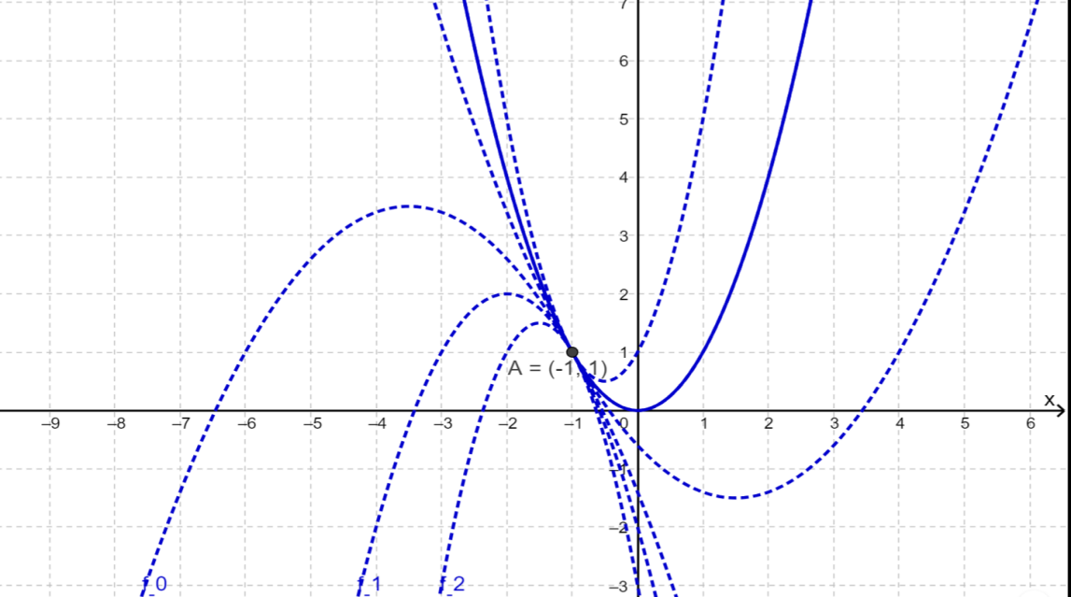  Activitate frontală:  Ex:Aflați valorile lui x pentru care f(x) <0 și f(x)>0 pentru următoarele funcții  f:R→R,f(x)=-x²+4x+21 f:R→R,f(x)=x²+2x+3  f:R→R,f(x)=x²+3x-10 f:R→R,f(x)=-2x²-5x-2  Activitate independentă  Ex:Aflați valorile lui x pentru care f(x) <0 și f(x)>0 pentru următoarele funcții  f:R→R,f(x)=x²-3x+2  Elevii vor face schimb de caiete apoi pe tablă se va afișa rezolvare și elevii vor verifica reciproc corectitudinea realizării sarcinii.  Bilanțul cantitativ:  -Ce am realizat astăzi la lecție?  Bilanțul calitativ:  -Se determină care obiective au fost realizate la lecție.  -Se forulează concluzii privind activitatea clasei de elevi în ansamblu și a unor elevi în particular.  Temă pentru acasă:  D e studiat tema 3.4.5 pag.53  De rezolvat ex.17 9a-d) pag 56 plus condiția și determinați semnele funcțiilor | 20  5  2  2  2 | Observarea  argumentarea  Algoritmizarea  Analiza  Exercițiul  algoritmizarea  Lucru independent  evaluare reciprocă  conversația euristică  explicația

